Герметики

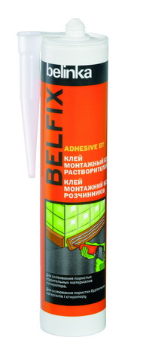Купить
Также смотрите

Belinka Belfix Adhesive BT - Монтажный клей для склеивания строительных материалов и элементов из пенопласта
Печать

Монтажный клей без растворителей - идеальный монтажный клей для склеивания различных строительных материалов: древесины, бетона, керамики, стиропора, подоконников, керамических плиток, дверных косяков и уплотнения небольших стеновых щелей, пористых материалов, а также для монтажа элементов из пенопласта. Изготовлен на основе акрилатных дисперсий. Без запаха. Затвердевшая масса устойчива к перепадам температур. При желании клей может обрабатываться.

СПОСОБ ПРИМЕНЕНИЯ:
Склеиваемые поверхности должны быть жёсткими, чистыми, без жира и пыли. Монтажный клей без растворителей нанесите точками или небольшими полосами на одну из склеиваемых поверхностей. Прижмите обе склеиваемые стороны, но не до конца: выдерживайте определённое расстояние между плоскостями, для затвердения массы. Для большой поверхности рекомендуется следующее: сразу после склеивания части разделить, подождать минуту и затем их снова окончательно склеить. Для склеивания более тяжелых элементов рекомендуется установить дополнительную опору или тиски для поддержки в течение 24 часов. Свежий клей очищается водой, а затвердевший – горячей водой или ацетоном.
Расфасовка: 300 мл
Характеристика | Значение | Ед. измерения
Температура нанесения: | от +5 до +40 | °С
Рабочая температура: | от -20 до +75 | °С
Упаковка: | 300 | мл
Срок годности | 2 год

Герметики

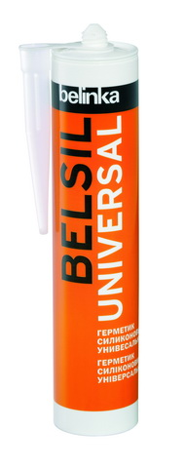Купить

Belinka Belsil Universal - Герметик силиконовый универсальный
Печать

Герметик силиконовый универсальный применяется для уплотнения соединений, между стеклянными, алюминиевыми поверхностями и керамикой, не подверженных дополнительной нагрузке. Не рекомендуется для уплотнения оцинкованного металла.
Герметик силиконовый универсальный – однокомпонентная, эластичная масса на основе силиконового каучука. Пастообразная масса, затвердевает от атмосферной влаги. Затвердевший герметик устойчив к воздействие химических растворов. А так же к различным атмосферным явлениям: дождь, снег, экстремальные температуры, УФ лучи, морская вода. Герметик тиксотропный, не скользит при уплотнении вертикальных соединений. Время затвердения зависит от толщины нанесения герметика, температуры и влажности воздуха. Не затвердевший силиконовый герметик можно очистить растворителями или чистящим средством. Затвердевший герметик устраняется механическим способом, после чего очистителем для устранения силикона.
Требования к поверхностям: чистые и сухие. Способ нанесения герметика: при помощи соответствующего пистолета.
Характеристика | Значение
Основа | Уксуснокислая
Удельный вес | 960 кг/м3
Температура нанесения | от +5С до +40С
Рабочая температура | от –50С до +150С
Упаковка | картридж 280 мл
Срок и способ хранения | 12 месяцев в сухом, прохладном помещении
Срок годности | 1 год

Герметики

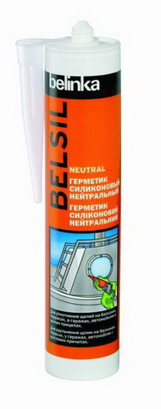Купить

Belinka Belsil Neutral Герметик силиконовый с различными цветовыми оттенками
Печать

Герметик Belinka Belsil Neutral - эластичная нейтральная силиконовая однокомпонентная уплотнительная масса с отличной адгезионной способностью как к гладким, так и к пористыми поверхностям. Герметик Belinka Belsil Neutral обеспечивает соединение самых различных материалов: бетонных элементов, окон с кирпичом и стеклом, стекла с деревянными или металлическими рамками, щелей деревянных лодок и др. Герметик представлен в различных цветовых оттенках.
Характеристика | Значение
Основа | Нейтральный оксимный силикон
Удельный вес | 960 кг/м3
Температура нанесения | от +5С до +40С
Рабочая температура | от –50С до +180С
Упаковка | картридж 280 мл
Срок и способ хранения | 12 месяцев в сухом, прохладном помещении

Герметики

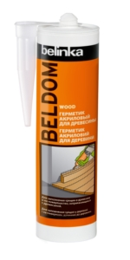Купить

Belinka Beldom Wood Герметик акриловый атмосферостойкий для древесины внутри и снаружи помещений
Печать

Герметик используется для заключительных работ при кладке паркета: для заполнения и уплотнения щелей между паркетом и другими частями конструкции.
Герметик для паркета – однокомпонентная уплотнительная масса на акрилатной основе, без содержания растворителей, затвердевая, образует эластичную массу. Герметик обладает отличной адгезионной способностью к древесине, бетону, стенам, к влажным поверхностям. Герметик Belinka Beldom Wood устойчив к атмосферным влияниям.
Герметик для паркета наносится шпателем, ручным пистолетом или пистолетом под давлением. Поверхности должны быть чистыми и без жира. Инструменты для нанесения герметика после использования сразу очистите водой.
Характеристика | Значение
Температура нанесения | от +5С до +30С
Рабочая температура | от -35 до + 75
Время высыхания | поверхностное высыхание материала – через несколько часов, материал высыхает полностью через 3-4 недели, в зависимости от толщины нанесённого слоя уплотнительной массы
Сжатие во время высыхания | 15%
Упаковка | картридж 300 мл
Срок и способ хранения | 24 месяца в сухом помещении при комнатной температуре

Герметики

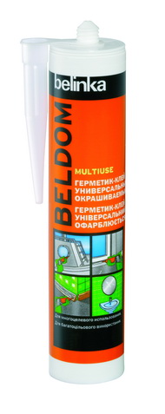Купить

Belinka Beldom Multiuse Герметик -клей универсальный окрашиваемый
Печать

Belinka Beldom Multiuse Герметик-клей универсальный окрашиваемый - однокомпонентная универсальная уплотнительная масса-клей на основе гибридного МС полимера с отличной схватываемостью с большинством материалов для многоцелевого использования. Используется для герметизации и склеивания различных элементов (наклеивание зеркал на разные основания, прикрепление плинтусов при производстве деревянных полов и т.д.), для уплотнения и склеивания элементов в ванных комнатах и других влажных помещениях, для крепления пенопласта, для фиксации керамической плитки. Герметик-клей по своим свойствам способен заменить множество силиконов, акрилов, жидких гвоздей, шпатлевок и клеев. Герметик-клей обладает хорошей устойчивостью к влиянию УФ-лучей и к образованию плесени, а также воде, алифатным растворителям, минеральным маслам, жирам. Менее устойчив к растворителям, хлорированным углеводородам, концентрированным кислотам.
Затвердевший Герметик-клей окрашивается большинством лаков и красок.
Полностью химически нейтрален. Не вреден для окружающей среды.

СПОСОБ ПРИМЕНЕНИЯ:
Поверхность должна быть твердой и чистой. Уплотнительную массу наносите как можно более равномерно.
Свежую массу и инструменты очистите спиртом.
Расфасовка: 290 мл
Характеристика | Значение | Ед. измерения
Температура нанесения: | от +5 до +30 | °С
Рабочая температура: | от -40 до +90 | °С
Упаковка: | 290 | мл
Срок годности | 1 год

Герметики

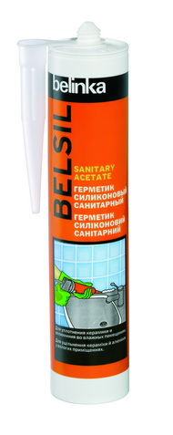Купить

Belinka Belsil Sanitary Acetate Герметик силиконовый с противогрибковыми свойствами для влажных помещений
Печать

Герметик силиконовый санитарный – эластичная силиконовая однокомпонентная уплотнительная масса. Изделие применяется для уплотнения различных материалов: стекла, керамики, алюминия и др. Благодаря его анти грибковым свойствам, герметик рекомендуется для уплотнения щелей в сантехнике и во влажных помещениях.
Герметик силиконовый санитарный – уплотнительная масса, изготовленная на основе силиконового каучука. Пастообразная масса, затвердевая от атмосферной влаги, сохраняет эластичность. Затвердевший герметик устойчив к воздействию химических растворов, промышленной атмосферы, морской воды, УФ лучей. Герметик обладает тиксотропными свойствами, не скользит при уплотнении вертикальных соединений. Время затвердения герметика зависит от толщины нанесения, температуры и влажности воздуха. Не затвердевший силиконовый герметик можно очистить растворителями, такими как бензин, толуол или трихлорэтилен. Затвердевший герметик устраняется механическим способом.
Требования к поверхностям: чистые и сухие. Способ нанесения герметика: при помощи соответствующего пистолета. Температура: от +1 до +30 ºC. Очистка: Уайт спиритом.
Характеристика | Значение
Основа | Уксуснокислая
Удельный вес | 1000 кг/м3
Время образования плёнки (23С/50 % относит.влажн.) | 10 - 20 мин
Время затвердения (23С/50 % относит. влажн.) | 2 мм/день
Упаковка | картридж 300 мл
Срок и способ хранения | 24 месяца в сухом, прохладном помещении

Герметики

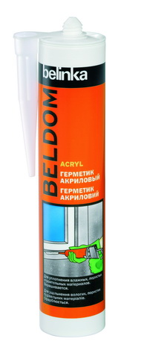Купить
Также смотрите

Belinka Beldom Acryl Герметик акриловый эластичный для уплотнения влажных поверхностей
Печать

Герметик акриловый – однокомпонентная уплотнительная масса на акрилатной основе. Герметик используется для уплотнения: бетона, пенобетона, древесины, керамических плиток, подверженных незначительным нагрузкам - соединения оконных рам, дверные соединений. Герметик эластичный, выдерживает деформацию от 5% до 10%.
Герметик акриловый, затвердевая, сохраняет эластичность. Изделие используется для уплотнения влажных поверхностей. Герметик устойчив к атмосферным влияниям, солнечным лучам и не снашивается. Герметик Belinka Beldom Acryl не скользит при уплотнении вертикальных поверхностей.
Акриловая уплотнительная масса наносится шпателем, ручным пистолетом или пистолетом под давлением. Требования к поверхностям: чистые, без пыли и без жира. Инструменты для нанесения герметика после использования сразу очистите водой.
Характеристика | Значение
Основа | Акриловая дисперсия
Удельный вес | 960 кг/м3
Температура нанесения | от +5С до +30С
Рабочая температура | от –20С до +60С
Время высыхания | поверхностное высыхание материала – через несколько часов, материал высыхает полностью через 3-4 недели, в зависимости от толщины нанесённого слоя уплотнительной массы
Срок и способ хранения | 12 месяцев в сухом помещении при комнатной температуре
Упаковка | 300 мл
Срок годности | 2 год

Герметик предназначается для уплотнения стыков между различными элементами и материалами. Затвердевший полиуретановый герметик характеризуется стойкостью к различным видам воздействия – некоторые герметики выдерживают высокую температуру. Клеящие массы предназначены для герметизации пористых строительных материалов, для заключительных работ по укладке паркета, других заключительных работ. Палитру продукции дополняет качественный монтажный клей.

Частые вопросы по разделу "Герметики и монтажные клеи"
Как очистить кожу и одежду, испачканную эмалью Aqua email?
Пока пятна эмали Aqua emaila свежие, их можно удалить с кожи и одежды водой с моющим средством. Когда пятна засохнут, устранить их можно только механически: намочить пятно и нанести на него моющее средство, затем потереть щеткой или грубой губкой для посуды. С одежды высохшие пятна эмали Aqua Emaila полностью устранить практически невозможно (ткань при очистке обычно повреждается).
Можно ли естественно прозрачным средством Exterier (№ 61) обновлять старые окрашенные лазури?
Когда речь идет о светлом тоне лазури, это возможно. Но если лазурь имеет более темный оттенок, такое обновление не рекомендуется. Средство Exterier № 61 содержит УФ абсорбенты и нано-фильтры, вызывающие небольшой молочный оттенок средства. При обработке темных лазурей это очень заметно. Для обновления окрашенной поверхности и для того, чтобы она не потемнела, подготавливается смесь окрашенного средства Exterier с естественно прозрачным (соотношение 1 часть окрашенного : максимально 1 часть естественно прозрачного) и такой смесью поверхность обрабатывается.
Можно ли смешивать различные изделия компании «Belinkа» между собой?
Также ни в коем случае нельзя смешивать различные изделия Belinka, поскольку этим могут быть уничтожены свойства изделия, которые важны для конкретного применения. Единственной приемлемой формой «смешивания» является так называемое сухое смешивание компонентов, например на сухой слой Лазури может быть нанесен Toplasur или наоборот.
Как подготовить для защиты поверхность неглазурованного клинкерного кирпича, если на поверхности выступила соль?
Если выступившая соль растворима в воде, то удалите ее, растворив в холодной или теплой воде, при помощи чистки твердой (например, сорговой или пластиковой) щеткой. Если она нерастворима в воде, то попытайтесь ее растопить слабой кислотой (разбавленные средства для чистки унитазов, разбавленная соляная кислота, слабые органические кислоты, и т.д.) или основаниями, в зависимости от источника соли (например, разбавленная калийная или натриевая щелочь) с использованием щетки. Во всех случаях (особенно во втором, при использовании химических веществ) необходимо еще промыть клинкерный кирпич чистой водой. В работе можно использовать также слабые растворы моющих средств. Для очистки, особенно устойчивой соли, существуют эффективные чистящие средства, но нужно хорошо знать источник появившейся соли. Чистую и хорошо высушенную поверхность затем защитите средством Beltal klinker.

